**Εμμανουήλ Ροΐδης (1836-1904)**

Παρακολουθούμε το documentaire για τον λογοτέχνη Εμμανουήλ Ροΐδη (<https://www.youtube.com/watch?v=FrleOELPRMQ>) και κρατούμε σημειώσεις, για να απαντήσουμε στην ακόλουθη ερώτηση:

Με ποια στοιχεία του documentaire θα υποστηρίζατε τη θέση ότι ο Εμμανουήλ Ροΐδης είναι μοναδική περίπτωση στην ελληνική λογοτεχνία;

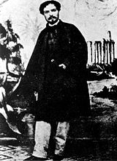

[Αυτή η φωτογραφία](https://en.wikipedia.org/wiki/Syros) από Άγνωστος συντάκτης με άδεια χρήσης [CC BY-SA](https://creativecommons.org/licenses/by-sa/3.0/)